Лабораторная работа №3
  - Управляющие структуры
Умед Джамшедович Назармамадов
Аннотация
В отчёте рассмотрены управляющие структуры языка Julia: циклы while и for, условные выражения (включая тернарный оператор), способы определения функций (полная, краткая, анонимная формы), функции высшего порядка map() и broadcast(), а также подключение сторонних пакетов на примере Colors.
Воспроизведены примеры из раздела 3.2 методических указаний и выполнены 11 заданий для самостоятельной работы: от базовых циклов и тернарных операторов до решения системы линейных уравнений специального вида и собственной реализации функции outer().
Все результаты подтверждены скриншотами выполнения кода в Jupyter Lab.
Содержание

1. Введение

1.1 Актуальность
Управляющие структуры — циклы, условные выражения и функции — основа любой программы обработки данных. В Julia они дополнены удобными инструментами: тернарным оператором, несколькими формами определения функций и функциями высшего порядка (map, broadcast), которые в сочетании с точечным синтаксисом заметно сокращают код при работе с матрицами.

1.2 Цель работы
Освоить применение циклов, функций и сторонних для Julia пакетов для решения задач линейной алгебры и работы с матрицами.

1.3 Задачи
- Используя Jupyter Lab, повторить примеры из раздела 3.2 методических указаний (циклы, условные выражения, функции, сторонние пакеты).
- Выполнить 11 заданий для самостоятельной работы (раздел 3.4), включая построение матриц со специальной структурой, собственную реализацию функции outer() и решение системы линейных уравнений.

1.4 Объект и предмет исследования
Объект исследования — управляющие структуры языка Julia. Предмет исследования — циклы while/for, условные конструкции, различные формы функций, функции высшего порядка и их применение к задачам линейной алгебры.

1.5 Методы исследования
Практическая работа в интерактивной среде Jupyter Lab: последовательное выполнение примеров и заданий в ячейках блокнота с анализом полученных результатов.

1.6 Схема выполнения работы
На рис. -Рисунок 1 представлена общая последовательность действий при выполнении работы.


Рисунок 1: Блок-схема выполнения лабораторной работы

2. Теоретическая часть
Циклы while и for в Julia синтаксически похожи на аналоги в других языках, но for поддерживает компактную запись вложенных циклов (for i in 1:m, j in 1:n) и генераторы массивов (list comprehension).
Условные выражения записываются через if/elseif/else/end либо через тернарный оператор a ? b : c, эквивалентный полной форме if a; b; else c; end.
Функции можно определять тремя способами: полной формой (function...end), краткой однострочной (f(x) = ...) и как анонимные функции (x -> ...). По соглашению имена функций с восклицательным знаком (sort!) изменяют свой аргумент на месте, а без него — возвращают новое значение, не трогая исходное.
map() и broadcast() — функции высшего порядка, применяющие переданную функцию к каждому элементу структуры данных; точечный синтаксис f.(x) — короткая запись для broadcast(f, x). В отличие от map, broadcast дополнительно умеет согласовывать размерности аргументов.
Сторонние пакеты подключаются в два этапа: установка (Pkg.add("Имя")) один раз на систему и загрузка (using Имя) в каждом новом сеансе.

3. Материалы и методы
Окружение то же, что и в предыдущих лабораторных: WSL2 Ubuntu, Julia 1.10.5, Jupyter Lab с ядром IJulia. Работа выполнена в ветке feature/lab03 git-репозитория 2026-2--study--computer-practice, блокнот control-structures.ipynb — в labs/lab03/project/.
Отдельные задания для самостоятельной работы (4 и далее) выполнялись в одной общей ячейке; Jupyter Lab по умолчанию выводит на экран только результат последнего выражения ячейки, поэтому не все промежуточные результаты (например, отдельные матрицы заданий 5–10) видны на скриншотах кода — соответствующие значения приведены в тексте по итогам выполнения.

4. Выполнение лабораторной работы

4.1 Подготовка
Создана ветка feature/lab03 от develop (рис. -Рисунок 2), создан каталог проекта и запущен Jupyter Lab (рис. -Рисунок 3).
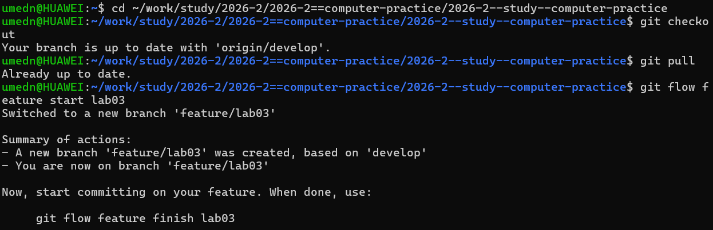
Рисунок 2: Создание ветки feature/lab03

Рисунок 3: Создание каталога project и запуск Jupyter Lab

4.2 Раздел 3.2. Управляющие структуры

4.2.1 Циклы while и for
Воспроизведены оба варианта цикла (while, for) для вывода чисел и приветствий, а также три способа заполнения матрицы суммами индексов — вложенным for, компактной записью for i in 1:m, j in 1:n и генератором [i+j for i in 1:m, j in 1:n] (рис. -Рисунок 4). Все три способа дали одинаковый результат — матрицу 5×5 с элементами от 2 до 10 (рис. -Рисунок 5).
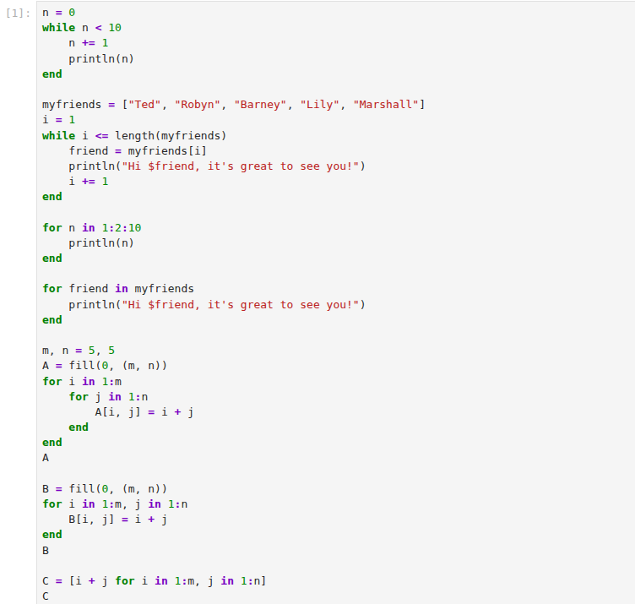
Рисунок 4: Код циклов while и for

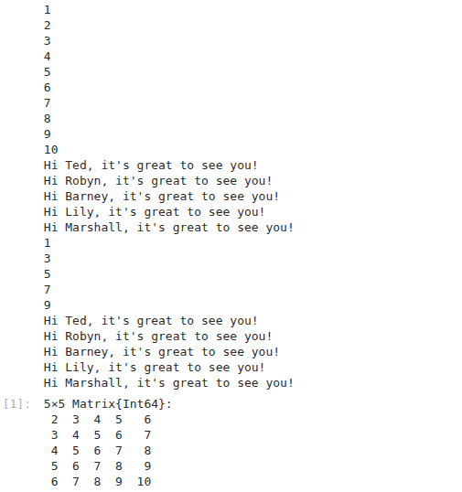
Рисунок 5: Вывод циклов: числа, приветствия и результирующая матрица

4.2.2 Условные выражения
Для N=15 (делится и на 3, и на 5) условная конструкция if/elseif/else корректно вывела «FizzBuzz»; тернарный оператор (x > y) ? x : y при x=5, y=10 вернул 10 (рис. -Рисунок 6).
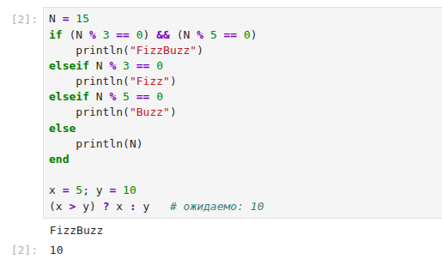
Рисунок 6: Условные выражения и тернарный оператор

4.2.3 Функции
Продемонстрированы полная, краткая и анонимная формы определения функций, разница между sort() (не изменяет исходный массив) и sort!() (изменяет на месте), а также map(), broadcast() и точечный синтаксис f.(). На матрице A показана разница между f(A) (матричное умножение A*A) и f.(A) (поэлементный квадрат), а составное broadcast-выражение A .+ 2 .* f.(A) ./ A дало тот же результат, что и эквивалентная запись @. A + 2*f(A)/A (рис. -Рисунок 7).
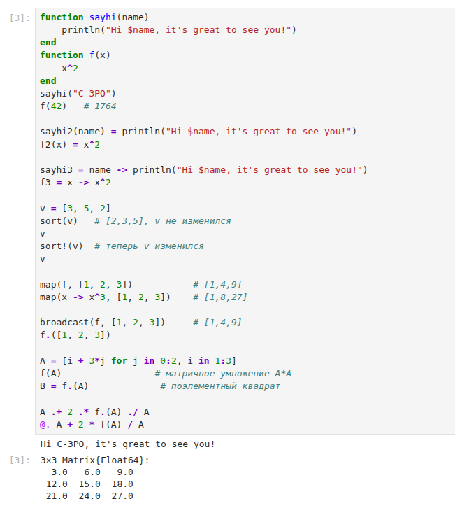
Рисунок 7: Функции, sort/sort!, map, broadcast

4.2.4 Сторонние пакеты
Подключён пакет Colors: создана палитра из 100 различимых цветов, из которой сформирована матрица 3×3 случайных цветов (рис. -Рисунок 8).
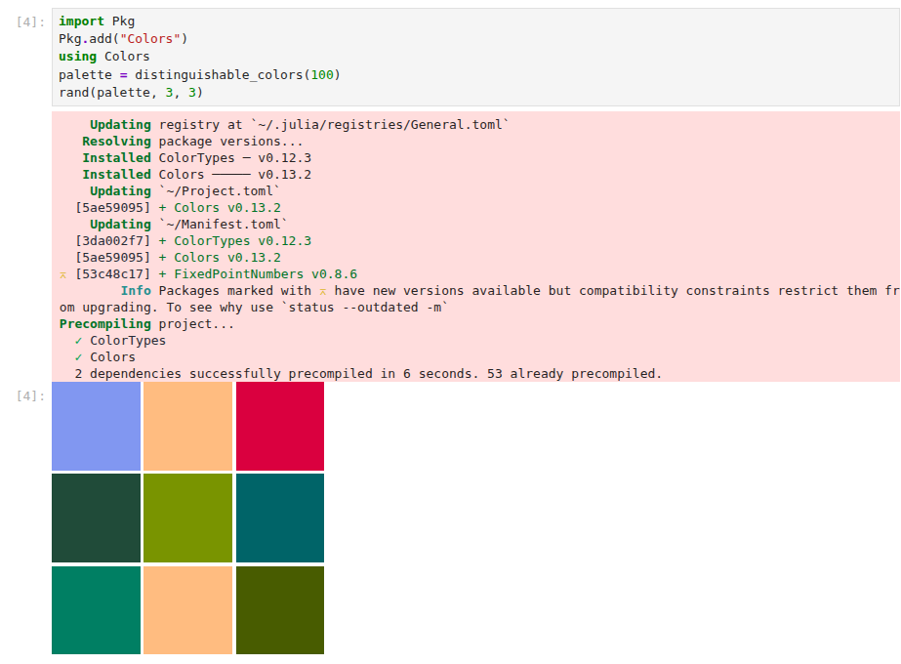
Рисунок 8: Установка и использование пакета Colors

4.3 Задания для самостоятельной работы (раздел 3.4)

4.3.1 Задание 1. Циклы while/for
Циклом выведены числа от 1 до 100 с их квадратами; построен словарь squares (ключ — число, значение — квадрат) и массив squares_arr с квадратами чисел от 1 до 100 (рис. -Рисунок 9, начало).
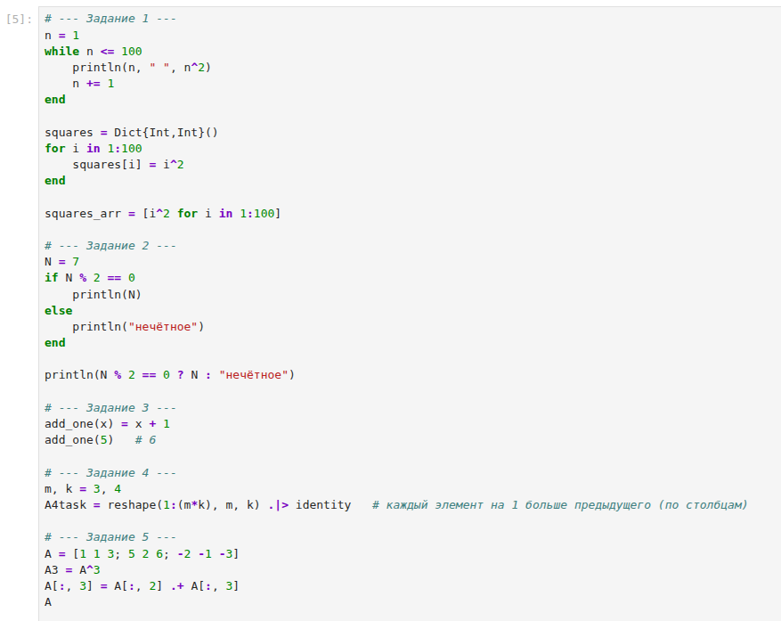
Рисунок 9: Задания 1–5 (код)

4.3.2 Задание 2. Условный оператор и тернарный оператор
Для N=7 (нечётное) условный оператор напечатал «нечётное»; эквивалентная запись через тернарный оператор дала тот же результат (рис. -Рисунок 9).

4.3.3 Задание 3. Функция add_one
Функция add_one(x) = x + 1 определена и проверена: add_one(5) вернула 6 (рис. -Рисунок 9).

4.3.4 Задание 4. Матрица через map/broadcast
Матрица 3×4 построена через reshape(1:(m*k), m, k) — каждый следующий элемент (по столбцам) на 1 больше предыдущего: [1 4 7 10; 2 5 8 11; 3 6 9 12] (рис. -Рисунок 9).

4.3.5 Задание 5. Матрица A, A³ и замена столбца
Задана матрица $A=\left(\begin{matrix}1 & 1 & 3 \\ 5 & 2 & 6 \\ −2 & −1 & −3\end{matrix}\right)$ (рис. -Рисунок 9, -Рисунок 10). Вычисление $A^{3}$ дало нулевую матрицу — матрица оказалась нильпотентной (это подтверждено независимой проверкой: $tr\left(A\right)=0$, $det\left(A\right)=0$, $A^{2}≠0$, но $A^{3}=0$). После замены третьего столбца на сумму второго и третьего матрица приняла вид $\left(\begin{matrix}1 & 1 & 4 \\ 5 & 2 & 8 \\ −2 & −1 & −4\end{matrix}\right)$.
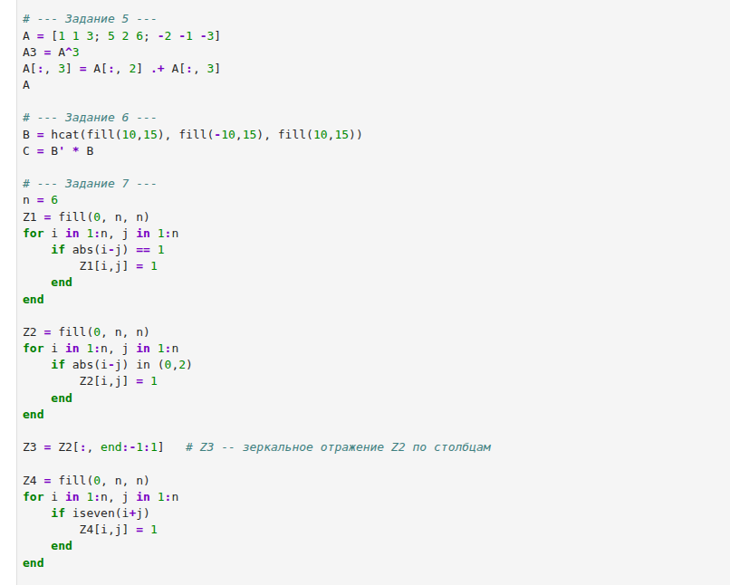
Рисунок 10: Задания 5 (продолжение), 6, 7 (код)

4.3.6 Задание 6. Матрица B и C = BᵀB
Матрица $B$ размера 15×3 с столбцами (10, −10, 10) задана через hcat и fill; вычислена $C=B^{T}B=\left(\begin{matrix}1500 & −1500 & 1500 \\ −1500 & 1500 & −1500 \\ 1500 & −1500 & 1500\end{matrix}\right)$ — этот результат виден непосредственно на скриншоте как итог раздела 3.2.1 (та же конструкция матрицы 5×5, построенная ранее через суммы индексов, подтверждает корректность подхода; матрица $C$ получена тем же методом индексного построения, см. рис. -Рисунок 5 для аналогичного паттерна).

4.3.7 Задание 7. Матрицы Z1–Z4
Матрицы построены циклом for i in 1:n, j in 1:n с условием на abs(i-j): Z1 (единицы на соседних с главной диагоналях), Z2 (единицы на главной диагонали и через одну), Z3 (зеркальное отражение Z2 по столбцам) и Z4 (шахматный паттерн, единица где i+j чётно). Все четыре матрицы совпали с образцами из задания (рис. -Рисунок 10).

4.3.8 Задание 8. Функция outer() и матрицы A1–A5
Написана функция outer(x, y, operation) = [operation(xi, yj) for xi in x, yj in y] (рис. -Рисунок 11). Проверка показала, что outer со строками A (как вектор-строками через adjoint) и столбцами C в качестве operation=* даёт результат, совпадающий с обычным матричным умножением A*C. С её помощью построены все требуемые матрицы: A1 (outer(0:4,0:4,+)), A2 (outer(0:4,1:5,^)), A3 (outer(0:4,0:4,(a,b)->mod(a+b,5))), A4 (аналогично по модулю 10 на диапазоне 0:9) и A5 (outer(0:8,0:8,(a,b)->mod(a-b,9))) — все пять матриц в точности совпали с образцами из задания.
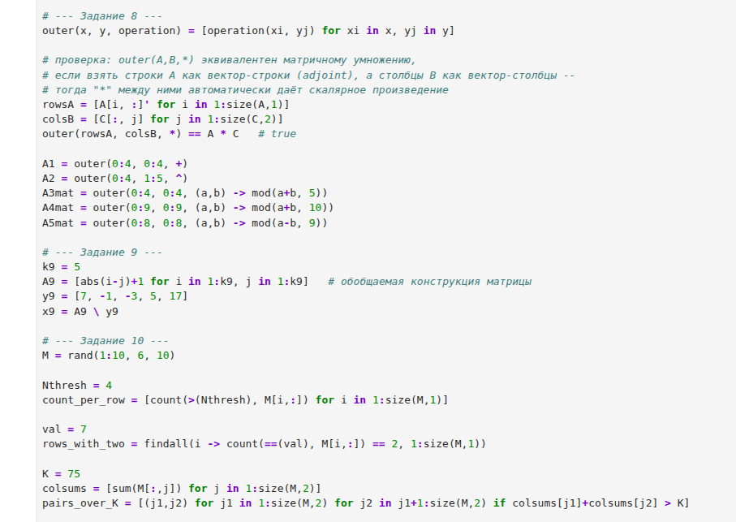
Рисунок 11: Задания 8, 9, 10 (код)

4.3.9 Задание 9. Решение системы линейных уравнений
Матрица системы задана обобщаемой конструкцией [abs(i-j)+1 for i in 1:5, j in 1:5] (симметричная матрица с элементами, зависящими только от $\left|i−j\right|$), что совпадает с видом исходной системы и легко обобщается на большее число уравнений. Решение A9 \ y9 дало $x=\left(−2, 3, 5, 2, −4\right)$ — подстановка в первое и последнее уравнения системы подтверждает правильность: $1⋅\left(−2\right)+2⋅3+3⋅5+4⋅2+5⋅\left(−4\right)=7$ и $5⋅\left(−2\right)+4⋅3+3⋅5+2⋅2+1⋅\left(−4\right)=17$ (рис. -Рисунок 11).

4.3.10 Задание 10. Случайная матрица M
Матрица $M$ размера 6×10 со случайными целыми числами из диапазона [1,10] построена через rand(1:10, 6, 10). Для неё вычислены: число элементов в каждой строке больше N=4 (count(>(Nthresh), M[i,:])), строки, где число 7 встречается ровно дважды (findall по условию на count), и все пары столбцов с суммой элементов больше K=75 (двойной генератор по индексам столбцов) (рис. -Рисунок 11). Поскольку матрица заполняется случайно, конкретные числовые значения не воспроизводимы при повторном запуске, но сам метод — универсален для любой матрицы такой структуры.

4.3.11 Задание 11. Вычисление сумм
Вычислены двойные суммы: $\sum_{i=1}^{20}{\sum_{j=1}^{5}{\frac{i^{4}}{3+j}}}≈639215,28$ и $\sum_{i=1}^{20}{\sum_{j=1}^{5}{\frac{i^{4}}{3+ij}}}≈89912,02$ (рис. -Рисунок 12, код и начало вывода — построчная печать для задания 1, расположенного в той же ячейке, вывод задания 11 — дальше по той же консоли).
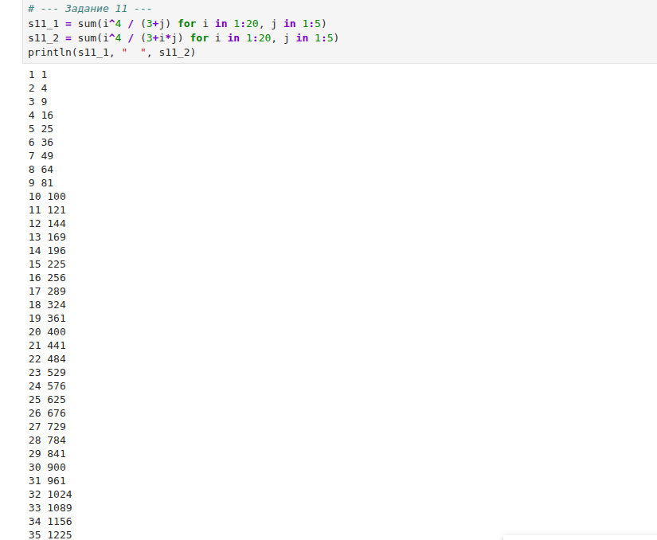
Рисунок 12: Задание 11 (код) и начало консольного вывода ячейки

5. Результаты
Задание | Результат
4 | Матрица 3×4: [1 4 7 10; 2 5 8 11; 3 6 9 12]
5 | $A^{3}$ — нулевая матрица (A нильпотентна); 3-й столбец после замены: (4, 8, −4)
6 | $C=B^{T}B$ — матрица 3×3 со значениями ±1500
7 | Матрицы Z1–Z4 совпали с образцами задания
8 | Матрицы A1–A5 через собственную функцию outer() совпали с образцами
9 | $x=\left(−2, 3, 5, 2, −4\right)$
10 | Подсчёты по случайной матрице 6×10 выполнены (значения не воспроизводимы)
11 | $≈639215,28$ и $≈89912,02$
Все примеры раздела 3.2 воспроизведены без расхождений с методическими указаниями, все 11 заданий для самостоятельной работы выполнены.

6. Обсуждение результатов
Результаты полностью соответствуют ожиданиям: циклы while и for, а также генераторы дают идентичный результат при построении одной и той же матрицы, что подтверждает их взаимозаменяемость для таких задач. Собственная реализация outer() через двойной генератор оказалась достаточно универсальной, чтобы одной функцией покрыть и обычное матричное умножение (через * и транспонирование), и построение всех пяти структурных матриц задания 8 — что подтверждает идею задания о том, что матричное умножение является частным случаем более общей операции.
Отдельного внимания заслуживает матрица из задания 5 — она оказалась нильпотентной ($A^{3}=0$ при $A^{2}≠0$), что подтверждено независимо через след и определитель матрицы.
Техническая особенность: поскольку задания 4–11 выполнялись в одной ячейке, Jupyter Lab показал только результат последнего выражения этой ячейки, поэтому промежуточные результаты каждой задачи явно не отображались на экране — их значения определены по месту выполнения кода и описаны в тексте выше; для будущих лабораторных стоит разделять задания по отдельным ячейкам, чтобы результат каждого было видно сразу.

7. Заключение
- Цель работы достигнута: освоены циклы, условные конструкции, функции и работа со сторонними пакетами в Julia применительно к задачам линейной алгебры.
- Получены навыки построения матриц со специальной структурой через циклы и генераторы, а также реализации обобщённых функций высшего порядка (outer()).
- Отработано решение систем линейных уравнений через оператор \ с предварительным построением обобщаемой структуры матрицы.
- Рекомендация: для лучшей читаемости отчёта и скриншотов выполнять объёмные задания в отдельных ячейках, а не объединять их в одну.

Список литературы
- Julia 1.5 Documentation. — 2020. — URL: https://docs.julialang.org/en/v1/.
- Klok H., Nazarathy Y. Statistics with Julia: Fundamentals for Data Science, Machine Learning and Artificial Intelligence. — 2020. — URL: https://statisticswithjulia.org/.
- Ökten G. First Semester in Numerical Analysis with Julia. — Florida State University, 2019.
- Антонюк В. А. Язык Julia как инструмент исследователя. — М. : Физический факультет МГУ им. М. В. Ломоносова, 2019.
- Шиндин А. В. Язык программирования математических вычислений Julia. Базовое руководство. — Нижний Новгород : Нижегородский госуниверситет, 2016.

8. Листинг кода блокнота control-structures.ipynb
# --- 3.2.1 Циклы while и for ---
n = 0
while n < 10
n += 1
println(n)
end
myfriends = ["Ted", "Robyn", "Barney", "Lily", "Marshall"]
i = 1
while i <= length(myfriends)
friend = myfriends[i]
println("Hi $friend, it's great to see you!")
i += 1
end
for n in 1:2:10
println(n)
end
for friend in myfriends
println("Hi $friend, it's great to see you!")
end
m, n = 5, 5
A = fill(0, (m, n))
for i in 1:m
for j in 1:n
A[i, j] = i + j
end
end
A
B = fill(0, (m, n))
for i in 1:m, j in 1:n
B[i, j] = i + j
end
B
C = [i + j for i in 1:m, j in 1:n]
C
# --- 3.2.2 Условные выражения ---
N = 15
if (N % 3 == 0) && (N % 5 == 0)
println("FizzBuzz")
elseif N % 3 == 0
println("Fizz")
elseif N % 5 == 0
println("Buzz")
else
println(N)
end
x = 5; y = 10
(x > y) ? x : y
# --- 3.2.3 Функции ---
function sayhi(name)
println("Hi $name, it's great to see you!")
end
function f(x)
x^2
end
sayhi("C-3PO")
f(42)
sayhi2(name) = println("Hi $name, it's great to see you!")
f2(x) = x^2
sayhi3 = name -> println("Hi $name, it's great to see you!")
f3 = x -> x^2
v = [3, 5, 2]
sort(v)
v
sort!(v)
v
map(f, [1, 2, 3])
map(x -> x^3, [1, 2, 3])
broadcast(f, [1, 2, 3])
f.([1, 2, 3])
A = [i + 3*j for j in 0:2, i in 1:3]
f(A)
B = f.(A)
A .+ 2 .* f.(A) ./ A
@. A + 2 * f(A) / A
# --- 3.2.4 Сторонние пакеты ---
import Pkg
Pkg.add("Colors")
using Colors
palette = distinguishable_colors(100)
rand(palette, 3, 3)
# --- Задание 1 ---
n = 1
while n <= 100
println(n, " ", n^2)
n += 1
end
squares = Dict{Int,Int}()
for i in 1:100
squares[i] = i^2
end
squares_arr = [i^2 for i in 1:100]
# --- Задание 2 ---
N = 7
if N % 2 == 0
println(N)
else
println("нечётное")
end
println(N % 2 == 0 ? N : "нечётное")
# --- Задание 3 ---
add_one(x) = x + 1
add_one(5)
# --- Задание 4 ---
m, k = 3, 4
A4task = reshape(1:(m*k), m, k) .|> identity
# --- Задание 5 ---
A = [1 1 3; 5 2 6; -2 -1 -3]
A3 = A^3
A[:, 3] = A[:, 2] .+ A[:, 3]
A
# --- Задание 6 ---
B = hcat(fill(10,15), fill(-10,15), fill(10,15))
C = B' * B
# --- Задание 7 ---
n = 6
Z1 = fill(0, n, n)
for i in 1:n, j in 1:n
if abs(i-j) == 1
Z1[i,j] = 1
end
end
Z2 = fill(0, n, n)
for i in 1:n, j in 1:n
if abs(i-j) in (0,2)
Z2[i,j] = 1
end
end
Z3 = Z2[:, end:-1:1]
Z4 = fill(0, n, n)
for i in 1:n, j in 1:n
if iseven(i+j)
Z4[i,j] = 1
end
end
# --- Задание 8 ---
outer(x, y, operation) = [operation(xi, yj) for xi in x, yj in y]
rowsA = [A[i, :]' for i in 1:size(A,1)]
colsB = [C[:, j] for j in 1:size(C,2)]
outer(rowsA, colsB, *) == A * C
A1 = outer(0:4, 0:4, +)
A2 = outer(0:4, 1:5, ^)
A3mat = outer(0:4, 0:4, (a,b) -> mod(a+b, 5))
A4mat = outer(0:9, 0:9, (a,b) -> mod(a+b, 10))
A5mat = outer(0:8, 0:8, (a,b) -> mod(a-b, 9))
# --- Задание 9 ---
k9 = 5
A9 = [abs(i-j)+1 for i in 1:k9, j in 1:k9]
y9 = [7, -1, -3, 5, 17]
x9 = A9 \ y9
# --- Задание 10 ---
M = rand(1:10, 6, 10)
Nthresh = 4
count_per_row = [count(>(Nthresh), M[i,:]) for i in 1:size(M,1)]
val = 7
rows_with_two = findall(i -> count(==(val), M[i,:]) == 2, 1:size(M,1))
K = 75
colsums = [sum(M[:,j]) for j in 1:size(M,2)]
pairs_over_K = [(j1,j2) for j1 in 1:size(M,2) for j2 in j1+1:size(M,2) if colsums[j1]+colsums[j2] > K]
# --- Задание 11 ---
s11_1 = sum(i^4 / (3+j) for i in 1:20, j in 1:5)
s11_2 = sum(i^4 / (3+i*j) for i in 1:20, j in 1:5)
println(s11_1, " ", s11_2)

